Tarea Biblioteca Estática libIntroProgUtil.a

Desarrollo

Considere los siguientes archivos del proyecto ProEst02.cbp

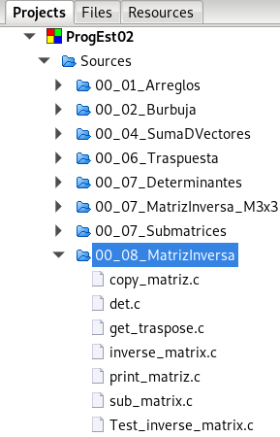

En esta disposición de los archivos, las funciones

void copy_matriz(struct matriz *to,struct matriz *from)

float det(struct matriz *M)

float **get_traspose(float **A,unsigned int rows,unsigned int cols)

struct matriz *inv(struct matriz *M)

void print_matriz(struct matriz *M)

float **MSUBM(struct matriz *M, int row,int col)

void MultByScalar(float factor,float **A,int r,int c)

struct matriz *Mult(struct matriz *A,struct matriz *B)

solo se pueden utilizar dentro del proyecto ProgEst02. Para que estas funciones se puedan utilizar desde cualquier proyecto dentro de nuestro espacio de trabajo Workspace_IntroProg_2022_2, mueva los archivos hacia el proyecto de biblioteca estática IntroProgUtil, como se muestra en la siguiente figura:

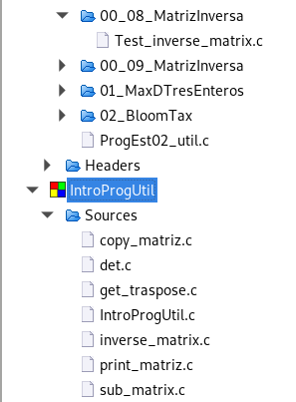

Para que la biblioteca estática IntroProgUtil se pueda construir sin errores, usted deberá ajustar las rutas relativas de ubicación de los archivos de cabecera, como por ejemplo, en el archivo print_matriz.c, las líneas de código relevantes pueden quedar como sigue:

/** print_matriz.c */

#include <stdio.h>

#define CONFIG_USING_LIB_INTROPROGUTIL

#ifndef CONFIG_USING_LIB_INTROPROGUTIL

#include "struct_matriz.h"

#else

#include "../202110/ProgEst02/include/struct_matriz.h"

#endif // CONFIG_USING_LIB_INTROPROGUTIL

/**

* Imprime la matriz a la que apunta el

* apuntador M.

*/

void print_matriz(struct matriz *M)

// …

Nota: en este ejemplo, las directivas están colocadas con la finalidad de hacer más facil intercambiar este archivo de un proyecto a otro. Por ejemplo, para regresar el archivo print_matriz.c al proyecto ProgEst02.cbp, después de agregar el archivo print_matriz.c a este último proyecto, simplemente se tendría que comentar la línea que contiene #define CONFIG_USING_LIB_INTROPROGUTIL, para que quede así:

//#define CONFIG_USING_LIB_INTROPROGUTIL

Sin embargo, si el uso de las directivas le resulta confuso, en una primera aproximación puede usted omitirlas y simplemente cambiar la línea

#include "struct_matriz.h"

por la línea

#include "../202110/ProgEst02/include/struct_matriz.h"

y con ello el archivo print_matriz.c deberá poder compilarse sin errores. Por otra parte para corregir los warnings que se nos presentarán por el uso de la función void print_matriz(struct matriz *M), como el siguiente:

warning: implicit declaration of function ‘print_matriz’ [-Wimplicit-function-declaration]

simplemente deberemos colocar el prototipo de la función

void print_matriz(struct matriz *M)

antes de la utilización de la misma; por ejemplo, podemos colocar este prototipo en alguno de los archivos de cabecera que incluiremos en el archivo Test_inverse_matrix.c, como se muestra a continuación:

/** Test_inverse_matrix.c */

#include <stdio.h>

#include <stdlib.h>

#include "struct_matriz.h"

#include "../include/ProgEst02_util.h"

int main(int argc,char *argv[])

// …

Podemos elegir colocar el prototipo por ejemplo en el archivo ../include/ProgEst02_util.h:

/** ProgEst02_util.h */

// ...

/**

* Imprime la matriz a la que apunta el

* apuntador M.

*/

void print_matriz(struct matriz *M);

#endif // PROGEST02_UTIL_H_INCLUDED

De manera similar, deberá usted corregir los errores y warnings que se presentarán al cambiar los archivos copy_matriz.c, det.c, get_traspose.c, inverse_matriz.c, print_matriz.c, y sub_matrix.c del proyecto ProgEst02.cbp al proyecto IntroProgUtil.cbp.